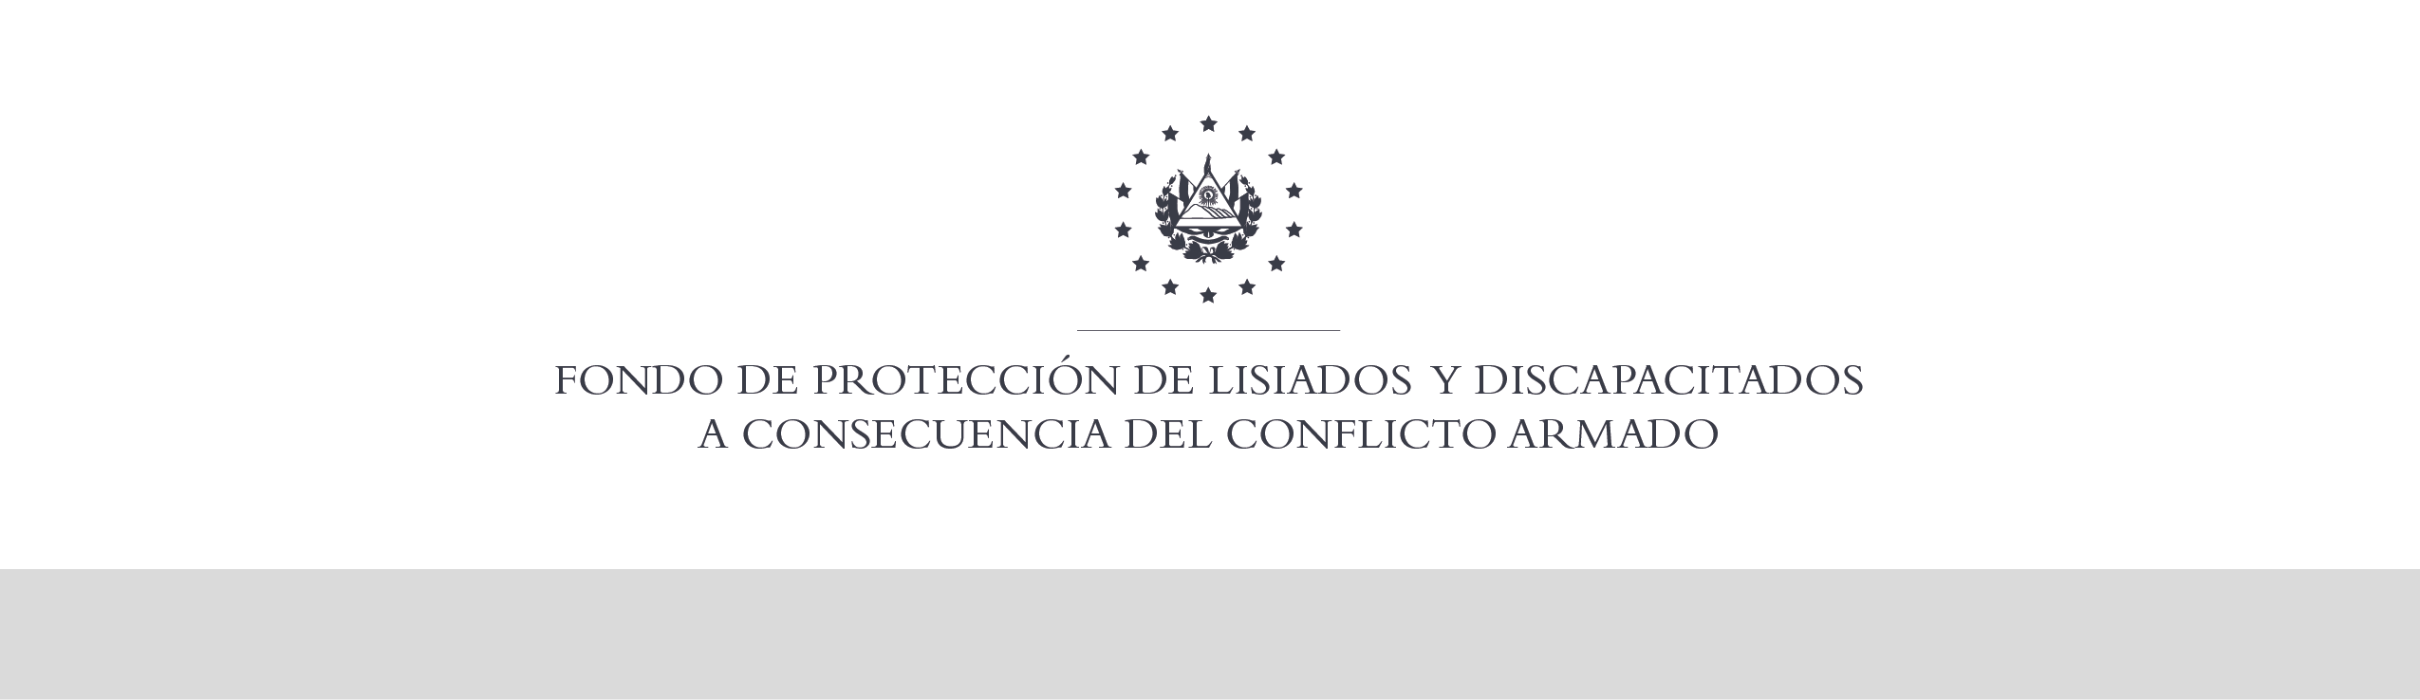

SE HA EMITIDO EL ACUERDO QUE DICE:

San Salvador, 18 de julio de 2019, ACTA No. 29.07.2019, ACUERDO No. 431.07.2019. La Junta Directiva del Fondo de Protección de Lisiados y Discapacitados a Consecuencia del Conflicto Armado, emitió y ratificó el acuerdo siguiente: “La Junta Directiva conforme a la propuesta presentada por la Comisión Especial de Apelaciones, con la cual se resuelven los recursos de apelación presentados por 2 personas, acuerda: a) Dictaminar con 6% de discapacidad global al señor XXXXXXXXXXXXXXXXXXX, expediente No. 36,682, modificando el porcentaje de discapacidad global de DOS POR CIENTO (2%), dictaminado en el recurso de revisión en fecha 03 de septiembre de 2018, con base a la evaluación física realizada por esa Comisión y el dictamen de los médicos especialistas que evaluaron al beneficiario, de conformidad al Art. 33 del Reglamento de la Ley: 1) Audiometría: No Elegible. No relacionado al conflicto armado; 2) Psiquiatría: Estrés Postraumático, Discapacidad por sistema CUATRO POR CIENTO (4%); 3) Cirugía Plástica: Se valida, evaluación de 17 de julio de 2018. A nivel de línea axilar izquierda aproximadamente sobre 5to espacio intercostal presenta cicatriz que mide 4cm. Refiere dolor ocasional Y prurito en área de cicatriz. Porcentaje de Discapacidad por sistema: DOS POR CIENTO (2%). Lo anterior conforme a lo dispuesto en el Art. 21-A Literal q) inciso último de la Ley de Beneficio para la Protección de los Lisiados y Discapacitados a Consecuencia del Conflicto Armado. COMUNÍQUESE. Rubricado por: Presidente de Junta Directiva: “ILEGIBLE”; Representante de AOSSTALGFAES: “ILEGIBLE”; Representante de ASALDIG: “ILEGIBLE”; Representante de ALFAES: “ILEGIBLE”; Representante de ALGES: “ILEGIBLE”; Representante de IPSFA: “ILEGIBLE”; Representante de ISRI: “ILEGIBLE”; Representante de MINSAL: “ILEGIBLE”; y Representante de MTPS: “ILEGIBLE”.

Lo que se transcribe para los efectos pertinentes.

Dr. Marlon Mendoza Fonseca
Gerente General

